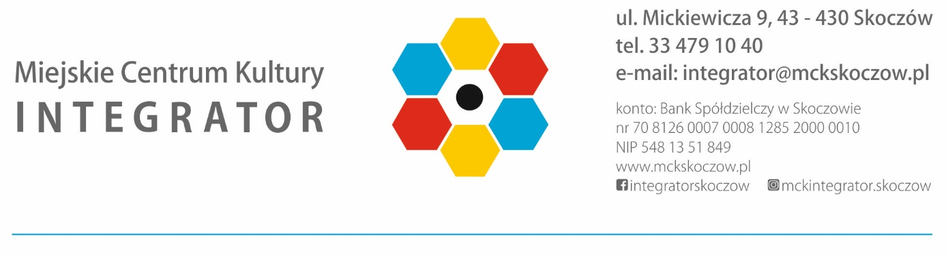
BOŻONARODZENIOWY KONKURS
DEKORUJEMY ŚWIĘTA

GRUDZIEŃ 2021

PRZEDSZKOLA/SZKOŁY PODSTAWOWE

TERMIN ZGŁOSZEŃ:

24 listopada 2021 r. (godz. 16.00)

- mailowo: estera.kwas@mckskoczow.pl
- osobiście: ul. Mickiewicza 9 (pok. 11, na I piętrze)

TERMIN KONKURSU:

2 grudnia 2021 r.
sala widowiskowa „Pod Pegazem”

GRUPA I – PRZEDSZKOLE – godz. 10.00
GRUPA II – SZKOŁA PODSTAWOWA klasy I-III – godz. 11.30
GRUPA III – SZKOŁA PODSTAWOWA klasy IV-VII – godz. 13.00

KONKURS SKŁADA SIĘ Z DWÓCH CZĘŚCI
POKAZOWEJ + REALIZACYJNEJ

INSTRUKTOR: Karolina Fojcik-Pustelnik

NAGRODY:

14 i 15 stycznia 2022 r.
KONCERT KOLĘD LAUREATÓW PRZEGLĄDU
„ROZŚPIEWANE BOŻE NARODZENIE”
sala widowiskowa „Pod Pegazem”

- PREZENTACJA OZDÓB NA CHOINCE W TEATRZE ELEKTRYCZNYM
- DYPLOMY
- NAGRODY RZECZOWE

